BỘ Y TẾ  ------- | CỘNG HÒA XÃ HỘI CHỦ NGHĨA VIỆT NAM  Độc lập - Tự do - Hạnh phúc  ---------------
Số: 3192/QĐ-BYT | Hà Nội, ngày 25 tháng 08 năm 2014

QUYẾT ĐỊNH
VỀ VIỆC BAN HÀNH QUY TRÌNH GIÁM SÁT BỆNH DO VI RÚT Ê-BÔ-LA
BỘ TRƯỞNG BỘ Y TẾ
Căn cứ Nghị định số 63/2012/NĐ-CP ngày 31 tháng 8 năm 2012 của Chính phủ quy định chức năng, nhiệm vụ, quyền hạn và cơ cấu tổ chức Bộ Y tế;
Căn cứ Quyết định 2914/QĐ-BYT ngày 06 tháng 8 năm 2014 của Bộ Y tế ban hành Hướng dẫn giám sát và phòng, chống bệnh do vi rút E-bô-la;
Theo đề nghị của Cục trưởng Cục Y tế dự phòng, Bộ Y tế,
QUYẾT ĐỊNH:
Điều 1. Ban hành kèm theo Quyết định này “Quy trình giám sát bệnh do vi rút Ê-bô-la”.
Điều 2. “Quy trình giám sát bệnh do vi rút Ê-bô-la” là tài liệu hướng dẫn được áp dụng trong các cơ sở y tế dự phòng và các cơ sở khám, chữa bệnh nhà nước và tư nhân trên toàn quốc.
Điều 3. Quyết định này có hiệu lực kể từ ngày ký ban hành.
Điều 4. Các ông, bà: Chánh Văn phòng Bộ; Chánh Thanh tra Bộ; Vụ trưởng, Cục trưởng, Tổng Cục trưởng các Vụ, Cục, Tổng cục thuộc Bộ Y tế; Viện trưởng các Viện Vệ sinh dịch tễ/Pasteur; Giám đốc các cơ sở khám bệnh, chữa bệnh trực thuộc Bộ Y tế; Giám đốc Sở Y tế; Giám đốc Trung tâm Y tế dự phòng, Trung tâm Kiểm dịch y tế quốc tế các tỉnh, thành phố trực thuộc Trung ương; Thủ trưởng y tế các Bộ, ngành; Thủ trưởng các đơn vị có liên quan chịu trách nhiệm thi hành Quyết định này./.

Nơi nhận:  - Như Điều 4;  - BT. Nguyễn Thị Kim Tiến (để báo cáo);  - Các đồng chí Thứ trưởng (để phối hợp);  - Cổng TTĐT Bộ Y tế;  - Lưu: VT, DP. | KT. BỘ TRƯỞNG  THỨ TRƯỞNG  Nguyễn Thanh Long

QUY TRÌNH
GIÁM SÁT BỆNH DO VI RÚT Ê-BÔ-IA
(Ban hành kèm theo Quyết định số 3192/QĐ-BYT ngày 25 tháng 8 năm 2014 của Bộ trưởng Bộ Y tế)
PHẦN 1. GIÁM SÁT BỆNH DO VI RÚT Ê-BÔ-LA TẠI CỬA KHẨU
Tăng cường giám sát, kiểm tra sàng lọc nhằm phát hiện sớm các trường hợp nghi ngờ tại khu vực cửa khẩu để cách ly kịp thời, hạn chế lây lan dịch bệnh qua cửa khẩu.
Kiểm dịch y tế phối hợp với các đơn vị chức năng tại cửa khẩu (Công an cửa khẩu, Biên phòng) tiếp nhận và xử lý thông tin, đồng thời quan sát thể trạng và giám sát thân nhiệt hành khách để phân loại hành khách.
1. Trường hợp hành khách sốt >38°C
Kiểm dịch viên y tế hướng dẫn hành khách đến khu vực cách ly và tiến hành các bước và phân loại sau:
- Kiểm tra lại thân nhiệt.
- Áp dụng khai báo y tế.
- Quan sát thể trạng.
- Điều tra theo mẫu phiếu Báo cáo trường hợp nghi ngờ, mắc bệnh nhóm A tại khu vực cửa khẩu.
1.1. Hành khách có yếu tố dịch tễ
Người có yếu tố dịch tễ là những người có tiền sử ở/đi/đến từ vùng/quốc gia có dịch hoặc tiếp xúc gần với người bị bệnh Ê-bô-la hoặc động vật nhiễm vi rút Ê-bô-la trong vòng 21 ngày.
Kiểm dịch viên y tế hướng dẫn hành khách đến phòng cách ly và thực hiện các bước sau:
- Áp dụng các biện pháp phòng hộ cá nhân cho hành khách.
- Khám lâm sàng sơ bộ, sơ cứu, điều trị sơ bộ (nếu cần thiết).
- Hoàn thiện Phiếu điều tra ca bệnh (Phụ lục 3).
- Chuyển bệnh nhân bằng xe chuyên dụng đến cơ sở y tế.
- Báo cáo Lãnh đạo Trung tâm Kiểm dịch y tế quốc tế, Trung tâm Y tế dự phòng các tỉnh/thành phố có hoạt động kiểm dịch y tế, Sở Y tế, Viện Vệ sinh Dịch tễ, Viện Pasteur phụ trách và Cục Y tế dự phòng, Bộ Y tế.
- Thông báo và phối hợp các đơn vị chức năng tại cửa khẩu để làm thủ tục nhập cảnh cho hành khách.
- Thông báo và phối hợp với cơ sở y tế được quy định để chuẩn bị phòng cách ly, thu dung và điều trị bệnh nhân.
- Lập danh sách, điện thoại và địa chỉ cụ thể ở Việt Nam của những người ngồi cùng hoặc trước, sau, bên cạnh hai hàng ghế với hành khách đó trên cùng chuyến xe/toa tàu/máy bay:
+ Gửi Viện Vệ sinh Dịch tễ/Pasteur, Cục Y tế Dự phòng và TTYTDP tỉnh/thành phố trực thuộc Trung ương để quản lý và theo dõi trong vòng 21 ngày.
+ Hướng dẫn những người trong danh sách tự theo dõi sức khỏe và thông báo cho cán bộ y tế khi có yêu cầu hoặc khi xuất hiện một trong các triệu chứng nghi ngờ mắc bệnh do vi rút Ê-bô-la.
1.2. Hành khách không có yếu tố dịch tễ
Áp dụng kiểm tra và xử lý y tế theo quy định tại Nghị định số 103/201/NĐ-CP ngày 01/10/2010 của Thủ tướng Chính phủ Quy định chi tiết thi hành một số Điều của Luật Phòng, chống bệnh truyền nhiễm về kiểm dịch y tế biên giới.
2. Trường hợp hành khách không có sốt
2.1. Hành khách có yếu tố dịch tễ
- Áp dụng khai báo y tế.
- Kiểm dịch viên xác nhận tờ khai y tế và hướng dẫn làm thủ tục nhập cảnh.
- Lập danh sách hành khách, gửi báo cáo hàng ngày theo quy định.
2.2. Hành khách không có yếu tố dịch tễ
Thực hiện thủ tục nhập cảnh bình thường.
PHẦN 2: GIÁM SÁT BỆNH DO VI RÚT Ê-BÔ-LA TẠI CỘNG ĐỒNG
Tăng cường giám sát chặt chẽ tại cộng đồng và cơ sở y tế đối với các trường hợp nghi ngờ mắc bệnh Ê-bô-la và có tiền sử đi về từ vùng có dịch trong vòng 21 ngày. Phát hiện sớm các trường hợp nghi ngờ mắc bệnh trong cộng đồng, xử lý triệt để ổ dịch, hạn chế tối đa khả năng dịch lan rộng trong cộng đồng.
1. Trường hợp người có yếu tố dịch tễ
- Lập danh sách những người cần theo dõi tại địa phương.
- Liên hệ và tư vấn cho người phải theo dõi về các biện pháp phòng bệnh.
- Giám sát tình trạng sức khỏe của người phải theo dõi đến hết 21 ngày kể từ ngày cuối cùng đối tượng rời khỏi vùng/quốc gia có dịch hoặc tiếp xúc gần với người bị bệnh do vi rút Ê-bô-la hoặc động vật nhiễm vi rút Ê-bô-la.
- Khi có thông tin đối tượng phải theo dõi rời khỏi địa phương thì phải thông báo cơ quan y tế địa phương nơi đối tượng sẽ đến để tiếp nhận và quản lý.
- Cung cấp số điện thoại và địa chỉ cụ thể cho người phải theo dõi để thông báo khi có biểu hiện sốt hoặc triệu chứng khác giống bệnh do vi rút Ê-bô-la
- Hướng dẫn người nghi ngờ:
+ Thực hiện các biện pháp vệ sinh phòng bệnh.
+ Hạn chế đi lại và tiếp xúc với người khác trong thời gian theo dõi.
+ Tự theo dõi sức khỏe, thông báo cho cán bộ y tế khi có yêu cầu hoặc khi xuất hiện một trong các triệu chứng nghi ngờ mắc bệnh do vi rút Ê-bô-la.
2. Trường hợp có ca bệnh nghi ngờ
2.1. Đối với ca bệnh nghi ngờ
- Áp dụng các biện pháp phòng hộ cá nhân.
- Chuyển người nghi ngờ mắc bệnh bằng xe chuyên dụng đến cơ sở y tế được quy định để cách ly, quản lý và điều trị theo hướng dẫn của Bộ Y tế.
- Điều tra ca bệnh theo mẫu phiếu (Phụ lục 4).
- Lấy mẫu bệnh phẩm, bảo quản và vận chuyển đến Viện Vệ sinh Dịch tễ Trung ương hoặc Viện Pasteur Hồ Chí Minh làm xét nghiệm chẩn đoán theo đúng quy trình.
- Các cán bộ tham gia điều tra, vận chuyển, xử lý người nghi ngờ mắc bệnh do vi rút Ê-bô-la phải sử dụng trang bị phòng hộ cá nhân đúng cách và hạn chế tối đa tiếp xúc trực tiếp để hạn chế lây nhiễm cho cán bộ y tế và cộng đồng.
2.2. Đối người tiếp xúc gần
- Người tiếp xúc gần bao gồm:
+ Người trực tiếp chăm sóc; người sống, làm việc cùng phòng, cùng gia đình với trường hợp bệnh xác định.
+ Người ngồi cùng hàng hoặc trước, sau, bên hai hàng ghế trên một cùng chuyến xe/toa tàu/máy bay.
+ Có tiếp xúc trực tiếp với trường hợp bệnh trong bất cứ hoàn cảnh nào.
- Lập danh sách những người tiếp xúc trực tiếp và tiếp xúc gần.
- Hướng dẫn các biện pháp phòng chống dịch bệnh do vi rút Ê-bô-la:
+ Phải thực hiện các biện pháp phòng hộ cá nhân (đeo khẩu trang N95, kính bảo hộ, mũ, găng tay, bao giày, quần áo) khi tiếp xúc trực tiếp với bệnh nhân.
+ Rửa tay ngay bằng xà phòng hoặc dung dịch sát khuẩn khác sau mỗi lần tiếp xúc với người bệnh.
+ Hạn chế đi lại và tiếp xúc với người khác trong thời gian theo dõi.
+ Tự theo dõi sức khỏe, thông báo cho cán bộ y tế khi có yêu cầu hoặc khi xuất hiện một trong các triệu chứng nghi ngờ mắc bệnh do vi rút Ê-bô-la.
3. Trường hợp ghi nhận ca bệnh xác định
Khi ghi nhận ca bệnh xác định do vi rút Ê-bô-la, cần thực hiện ngay các hoạt động sau:
- Triển khai các hoạt động phòng chống dịch theo Quyết định số 2941/QĐ-BYT ngày 07/8/2014 của Bộ Y tế về Kế hoạch phòng chống bệnh do vi rút Ê-bô-la tại Việt Nam.
- Thành lập đội cơ động chống dịch.
- Tổ chức khoanh vùng, triển khai các biện pháp hạn chế đi lại khi cần thiết, áp dụng các biện pháp phòng bệnh rộng rãi, bắt buộc đối với người dân trong khu vực bệnh nhân cư trú.
- Tăng cường giám sát, phát hiện ca bệnh mới và chùm ca bệnh.
- Điều tra theo mẫu phiếu (Phụ lục 4).
- Báo cáo tình hình dịch về Viện Vệ sinh dịch tễ/Pasteur và Bộ Y tế.
- Khử trùng triệt để khu vực bệnh nhân cư trú.
- Thông tin giáo dục truyền thông về nguy cơ dịch bệnh, các biện pháp phòng chống.
- Thiết lập đường dây điện thoại nóng để trả lời, hướng dẫn nhân dân.
3.1. Đối với bệnh nhân
- Bệnh nhân phải được cách ly tại bệnh viện theo quy định.
- Hàng ngày các chất thải, dịch tiết của bệnh nhân phải được quản lý và xử lý theo đúng quy định.
- Trong thời gian điều trị, hạn chế tối đa việc vận chuyển người bệnh ra khỏi buồng bệnh và khu vực cách ly.
3.2. Đối với người tiếp xúc
- Lập danh sách những người tiếp xúc với bệnh nhân và theo dõi tình hình sức khỏe trong vòng 21 ngày kể từ khi tiếp xúc lần cuối. Nếu có sốt trên 38°C hoặc có các biểu hiện lâm sàng của bệnh do vi rút Ê-bô-la phải đến ngay cơ sở y tế để kiểm tra.
- Những người được cách ly theo dõi nên bố trí nơi ăn ngủ riêng, hạn chế đi lại, tiếp xúc với người khác.
- Tại gia đình, nơi tạm trú hoặc khu vực ổ dịch cần được khử trùng triệt để.
4. Xử lý môi trường
Khử trùng nhà ở, khu vực xung quanh, vật dụng, phương tiện chuyên chở và quản lý chất thải người nghi ngờ, người mắc bệnh theo quy định.
5. Khử trùng phương tiện vận chuyển.
- Vận chuyển bệnh nhân bằng xe chuyên dụng và đảm bảo an toàn cho người vận chuyển (lái xe, nhân viên y tế, người nhà...)
- Nhân viên vận chuyển người bệnh phải được trang bị phòng hộ cá nhân như khẩu trang, áo choàng dùng một lần, mặt nạ hoặc kính che mắt, găng tay, mũ.
- Sau khi vận chuyển, phương tiện vận chuyển phải được khử trùng theo đúng quy định.
PHẦN 3. THÔNG TIN BÁO CÁO
Thực hiện thông tin, báo cáo theo quy định tại Thông tư số 48/2010/TT-BYT ngày 31 tháng 12 năm 2010 của Bộ Y tế hướng dẫn chế độ khai báo, thông tin, báo cáo bệnh truyền nhiễm và các văn bản khác về thông tin, báo cáo dịch bệnh và theo Thông tư số 15/2014/TT-BYT ngày 15/5/2014 của Bộ Y tế hướng dẫn thông tin báo cáo hoạt động kiểm dịch y tế.

PHỤ LỤC 1
SƠ ĐỒ GIÁM SÁT BỆNH EBOLA TẠI CỬA KHẨU
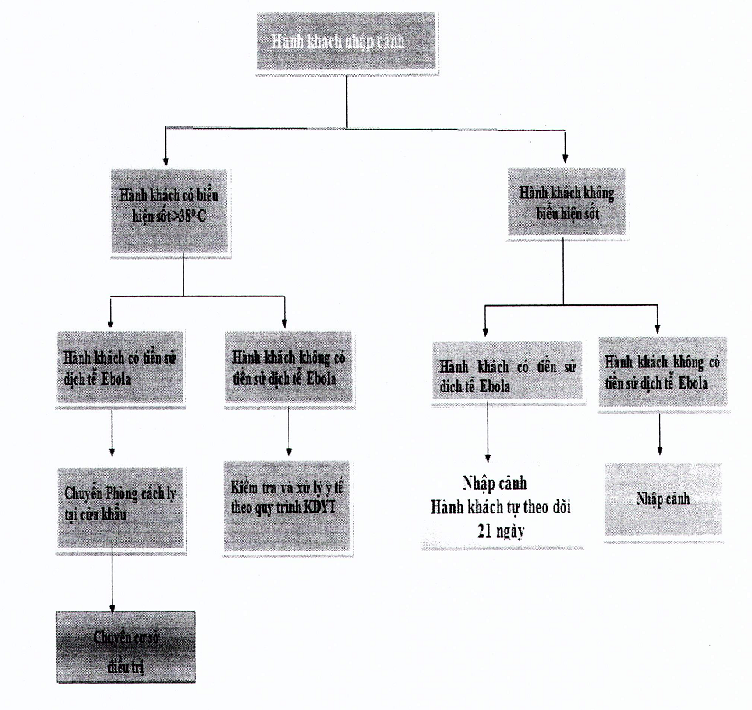

PHỤ LỤC 2
SƠ ĐỒ GIÁM SÁT BỆNH EBOLA TẠI CỘNG ĐỒNG
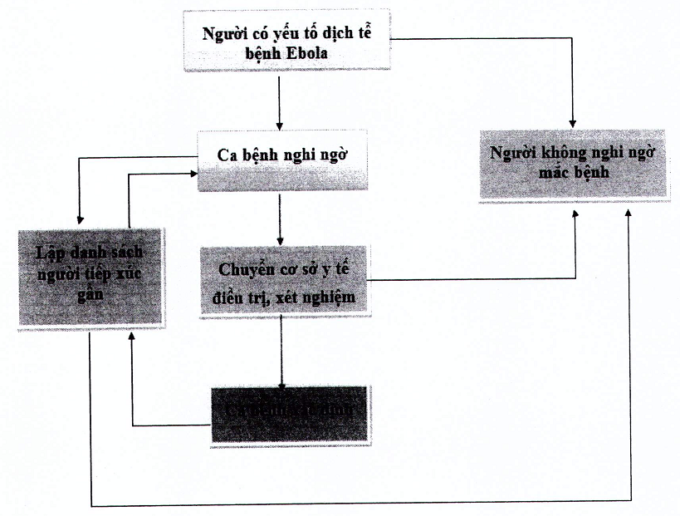

PHỤ LỤC 3
PHIẾU ĐIỀU TRA
CA BỆNH NGHI MẮC BỆNH DO VI RÚT EBOLA TẠI CỬA KHẨU
Ngày phát hiện điều tra: ___/___/_________________
Đơn vị báo cáo:
 Cửa khẩu ______________________  Cảng ______________________
 Sân bay ________________________  Khác: ___________________________
Họ và tên người điền phiếu: __________________________ Điện thoại: _______________
THÔNG TIN CA BỆNH NGHI NGỜ
Họ và tên: _____________________________
Ngày tháng năm sinh ___/___ /___ Tuổi (năm) _______ Giới:  Nam Nữ
Quốc tịch: …………………….. Số hộ chiếu/CMND: ………………………………
Nhập cảnh, xuất cảnh, quá cảnh qua cửa khẩu: …………… giờ, ngày ….. tháng ….. năm…..
Phương tiện đi/đến …………………. số hiệu: ………………………………
Nơi cư trú/đến ở Việt Nam:
Họ và tên chủ hộ ____________________________
Thôn/xóm/khu ___________ Xã/Phường ______________
Quận/huyện ________________ Tỉnh/thành phố ______________
Điện thoại: _______________________ Email: _____________________________
Nghề nghiệp (đánh dấu ô thích hợp và ghi chi tiết nếu cần)
 Công nhân  Nội trợ Trẻ em  Thợ săn/bán thịt thú rừng
 Nhân viên y tế, cụ thể: tên cơ sở y tế __________ Trình độ chuyên môn __________
 Học sinh/sinh viên  Khác (cụ thể) _____________________
TIỀN SỬ DỊCH TỄ
Quốc tịch:  Guinea  Liberia  Nigeria  Sierra Leone  Khác _____
Ngày khởi phát ___/___/__________ (triệu chứng lâm sàng đầu tiên)
Địa chỉ nơi bệnh nhân xuất hiện triệu chứng: _______________________________
Trong vòng 21 ngày kể từ ngày xuất hiện triệu chứng đầu tiên:
Có tiếp xúc với bệnh nhân mắc bệnh Ê-bô-la không?  Có  Không  Không biết
Có ở/đi/đến các nước đang có dịch Ê-bô-la không?  Có  Không  Không biết
Nếu có nước nào? __________________________ (ghi rõ tên nước/bang/quận)
Có tiếp xúc trực tiếp hoặc gần với các động vật nhiễm vi rút Ê-bô-la?  Có  Không  Không biết
LÂM SÀNG
Bệnh nhân có các dấu hiệu sau không (đánh dấu tất cả những dấu hiệu mà bệnh nhân có)
Bệnh nhân có bị sốt không?  Có  Không  Không biết
Nếu có, ngày bắt đầu sốt: ___/___/_______ Nhiệt độ cao nhất _____ (độ C)hoặc ____ (độ F)
Bệnh nhân có hoặc đã có những dấu hiệu nào sau đây (đánh dấu tất cả những ô phù hợp và ghi cụ thể nếu cần):
Đau đầu ………………………………………………………... |  Có |  Không |  Không biết
Tiêu chảy ………………………………………………………. |  Có |  Không |  Không biết
Đau bụng ………………………………………………………. |  Có |  Không |  Không biết
Nôn …………………………………………………………….. |  Có |  Không |  Không biết
Hôn mê ………………………………………………………… |  Có |  Không |  Không biết
Chán ăn ………………………………………………………... |  Có |  Không |  Không biết
Đau cơ …………………………………………………………. |  Có |  Không |  Không biết
Khó nuốt ……………………………………………………….. |  Có |  Không |  Không biết
Khó thở ………………………………………………………… |  Có |  Không |  Không biết
Ho nhiều ……………………………………………………….. |  Có |  Không |  Không biết
Nổi ban ………………………………………………………… |  Có |  Không |  Không biết
Chảy máu tại vết tiêm ………………………………………... |  Có |  Không |  Không biết
Chảy máu lợi (viêm lợi) ………………………………………. |  Có |  Không |  Không biết
Chảy máu mắt (viêm kết mạc) ………………………………. |  Có |  Không |  Không biết
Ỉa phân máu hoặc phân đen (xuất huyết tiêu hóa) ……….. |  Có |  Không |  Không biết
Nôn ra máu ……………………………………………………. |  Có |  Không |  Không biết
Chảy máu mũi (chảy máu cam) …………………………….. |  Có |  Không |  Không biết
Chảy máu đường sinh dục ngoài thời kỳ kinh nguyệt ……. |  Có |  Không |  Không biết

-------------------------- KẾT THÚC ĐIỀU TRA --------------------------
DÀNH CÁN BỘ KIỀM DỊCH
- ………………………………. …………………………….. Thông báo cho Lãnh đạo cấp trên trực tiếp về ca nghi ngờ?  Có ………………………………..  Không
- ………………………………………………………………. Bệnh nhân có được đưa đến bệnh viện không?  Có  Không
o ………………………………………………………………. Nếu có, tên bệnh viện
___________________________ Ngày chuyển ___/___/________
KẾT QUẢ (Cập nhật 4 tuần sau ngày phát bệnh)  Còn sống  Tử vong, ngày tử vong: ___/___/_____________
PHÂN LOẠI CA BỆNH CUỐI CÙNG
 Nghi ngờ  Có thể  Xác định  Loại trừ

PHỤ LỤC 4
PHIẾU ĐIỀU TRA CA BỆNH NGHI NHIỄM EBOLA
Ngày phát hiện ca bệnh: ___/___/___
Đơn vị báo cáo (đánh dấu và ghi cụ thể):
 Đội cơ động, số ________________________  Cơ sở y tế ______________________
 Bệnh viện _____________________________  Khác: __________________________
Họ và tên người điền phiếu: ____________________________________
Họ và tên người cung cấp thông tin: ________________________________
Quan hệ của người cung cấp thông tin với bệnh nhân: __________________________
THÔNG TIN BỆNH NHÂN
Họ và tên: _________________________________
Ngày tháng năm sinh ___/___/___ Tuổi (năm) ___ Giới:  Nam  Nữ
Họ và tên bố/mẹ __________________________________
Nơi thường trú: Họ và tên chủ hộ _____________________________
Thôn/xóm/khu ______________________ Xã/Phường _________
Quận/huyện _______________________ Tỉnh/thành phố ________
Tọa độ ngôi nhà: Vĩ độ_______________ Kinh độ ______________
Quốc tịch: _______________________ Dân tộc: _______________________
Nghề nghiệp của bệnh nhân (đánh dấu ô thích hợp và ghi chi tiết nếu cần)
 Công nhân  Nội trợ  Trẻ em  Thợ săn/bắn thịt thú rừng
 Nhân viên y tế, cụ thể: tên cơ sở y tế ___________ Trình độ chuyên môn _____________
 Thợ mỏ/người tìm vàng _________________ Ngày bắt đầu làm mỏ: ______________
 Học sinh/sinh viên  Khác (cụ thể) __________________
TÌNH TRẠNG CỦA BỆNH NHÂN
Tình trạng của bệnh nhân khi được phát hiện  Còn sống  Đã tử vong
Nếu đã tử vong, ngày tử vong ___/___/___
Nơi TV:  Tại cộng đồng, Thôn/xóm/khu ______________
Xã/phường ______________ Quận/huyện _______________ Tỉnh/thành phố __________
 Bệnh viện, tên bệnh viện và tên khoa phòng _______________
Quận/huyện _________________ Tỉnh/thành phố _____________
Nơi chôn cất: Thôn/xóm/khu _____________ Xã/phường ________________
Quận/huyện _________________ Tỉnh/thành phố _____________
TIỀN SỬ CỦA ĐỢT BỆNH
Ngày khởi phát ___/___/___
Địa chỉ nơi bệnh nhân bị bệnh:
Thôn/xóm/khu _______________ Xã/phường ________________
Quận/huyện _________________ Tỉnh/thành phố _____________
Bệnh nhân có đi ra khỏi nhà sau khi bị bệnh không  Có  Không  Không biết
Nếu trả lời "Có", địa chỉ các nơi bệnh nhân đã đến:
Thôn/xóm/khu | Xã/phường | Cơ sở y tế | Huyện | Tỉnh
LÂM SÀNG
Bệnh nhân có các dấu hiệu sau không (đánh dấu tất cả những dấu hiệu mà bệnh nhân có)
Bệnh nhân có bị sốt không?  Có  Không  Không biết
Nếu có, ngày bắt đầu sốt: ___/___/________
Bệnh nhân có hoặc đã có những dấu hiệu nào sau đây (đánh dấu tất cả những ô phù hợp và ghi cụ thể nếu cần):
Đau đầu ………………………………………………………... |  Có |  Không |  Không biết
Tiêu chảy ………………………………………………………. |  Có |  Không |  Không biết
Đau bụng ………………………………………………………. |  Có |  Không |  Không biết
Nôn …………………………………………………………….. |  Có |  Không |  Không biết
Hôn mê ………………………………………………………… |  Có |  Không |  Không biết
Chán ăn ………………………………………………………... |  Có |  Không |  Không biết
Đau cơ …………………………………………………………. |  Có |  Không |  Không biết
Khó nuốt ……………………………………………………….. |  Có |  Không |  Không biết
Khó thở ………………………………………………………… |  Có |  Không |  Không biết
Ho nhiều ……………………………………………………….. |  Có |  Không |  Không biết
Nổi ban ………………………………………………………… |  Có |  Không |  Không biết
Chảy máu tại vết tiêm ………………………………………... |  Có |  Không |  Không biết
Chảy máu lợi (viêm lợi) ………………………………………. |  Có |  Không |  Không biết
Chảy máu mắt (viêm kết mạc) ………………………………. |  Có |  Không |  Không biết
Ỉa phân máu hoặc phân đen (xuất huyết tiêu hóa) ……….. |  Có |  Không |  Không biết
Nôn ra máu ……………………………………………………. |  Có |  Không |  Không biết
Chảy máu mũi (chảy máu cam) …………………………….. |  Có |  Không |  Không biết
Chảy máu đường sinh dục ngoài thời kỳ kinh nguyệt ……. |  Có |  Không |  Không biết
NGUY CƠ TIẾP XÚC
Bệnh nhân có tiếp xúc với người mắc hoặc nghi mắc bệnh trong vòng 3 tuần trước khi phát bệnh không?
 Có  Không  Không biết
Nếu có, cụ thể: Họ và tên ________________________
Vào lúc tiếp xúc, người đó còn sống hay đã TV:  Còn sống  Đã TV → ngày TV: __/__/__
Ngày tiếp xúc lần cuối cùng với người đó ___/___/___
Bệnh nhân có được nhập viện hay đến thăm khám ở một bệnh viện trong vòng 3 tuần trước khi phát bệnh không?
 Có  Không  Không biết
Nếu có, ở đâu _____________________ khi nào (ngày) ___/___/___ đến ___/___/___
Bệnh nhân có đến khám thầy lang trong vòng 3 tuần trước khi phát bệnh không?
 Có  Không  Không biết
Nếu có, Họ tên thầy lang: __________________ Xóm/thôn/khu _______________
Xã/phường _______________ Quận/huyện ______________ Tỉnh ___________
Bệnh nhân được tư vấn về bệnh ở đâu và khi nào?Nơi ___________ Ngày: ___/___/___
Bệnh nhân có được chữa bằng thuốc dân tộc không?  Có  Không  Không biết
Nếu có, ghi cụ thể phương pháp chữa bệnh: ______________________________________
Bệnh nhân có tham dự đám ma nào trong vòng 3 tuần trước khi phát bệnh không?
 Có  Không  Không biết
Nếu có, họ và tên người chết: _________________________________________________
Bệnh nhân có tiếp xúc với bất kỳ động vật hoang dã nào trong vòng 3 tuần trước khi phát bệnh không?
 Có  Không  Không biết
Nếu có, con gì _________________ Ở đâu ___________ Ngày ___/___/___
Bệnh nhân có làm việc hoặc ở trong hầm mỏ/hang động có dơi sinh sống trong vòng 3 tuần trước khi phát bệnh không?  Có  Không  Không biết
Nếu có, tên hầm mỏ ________________ Ở đâu ___________ Ngày ___/___/___
Bệnh nhân có đi du lịch trong vòng 3 tuần trước khi phát bệnh không?
 Có  Không  Không biết
Nếu có, đi đến đâu _________________ và từ ngày ___/___/___ đến ngày ___/___/___
LẤY MẪU BỆNH PHẨM
Câu hỏi cho đội điều tra: Sau khi cung cấp thông tin đầy đủ và rõ ràng cho bệnh nhân (hoặc người đại diện hợp pháp), bạn có được chấp thuận lấy mẫu bệnh phẩm không?
 Có  Không  Không biết
Có lấy mẫu bệnh phẩm không?  Có  Không  Không biết
Nếu có, ngày lấy mẫu ___/___/___ Loại mẫu?  Máu  Nước tiểu  Nước bọt  Sinh thiết  Phân
VẬN CHUYỂN BỆNH NHÂN ĐẾN BỆNH VIỆN
Phần này do đội cơ động và cơ sở y tế điền
Bệnh nhân có được đưa đến bệnh viện không?  Có  Không
Nếu có, tên bệnh viện _________________ Ngày chuyển ___/___/___
CÁC THÔNG TIN CẬP NHẬT DO ĐƠN VỊ CÁCH LY CUNG CẤP
Phần này do bệnh viện hoặc văn phòng giám sát điền
Bệnh nhân có được chuyển đến khu vực cách ly không?  Có  Không
Nếu có, tên bệnh viện ______________________ Ngày nhập viện ___/___/___
Họ và tên (những) người nhà đi cùng bệnh nhân: ________________________________
Ngày ra viện ___/___/___ HOẶC ngày tử vong ___/___/___
SỐ LIỆU XÉT NGHIỆM
Mẫu bệnh phẩm xét nghiệm thu thập từ:  Người bệnh  Người hồi phục  Sau khi chết
Ngày lấy mẫu ___/___/___ Ngày nhận kết quả ___/___/___ Mã số xét nghiệm ___________
Loại bệnh phẩm |  |  Mẫu máu đựng trong tuýp khô   Mẫu nước bọt   Mẫu sinh thiết |  |  Mẫu máu trong tuýp có chất chống đông   Mẫu phân/nước tiểu   Khác, ghi rõ
Kết quả | Phát hiện kháng nguyên  Kháng thể IgM  Kháng thể IgG  RT-PCR  Nuôi cấy vi rút  Nhuộm hóa mô miễn dịch  Miễn dịch huỳnh quang |  |  Dương tính  Âm tính  Không áp dụng Ngày: __/__/__   Dương tính  Âm tính  Không áp dụng Ngày: __/__/__   Dương tính  Âm tính  Không áp dụng Ngày: __/__/__   Dương tính  Âm tính  Không áp dụng Ngày: __/__/__   Dương tính  Âm tính  Không áp dụng Ngày: __/__/__   Dương tính  Âm tính  Không áp dụng Ngày: __/__/__   Dương tính  Âm tính  Không áp dụng Ngày: __/__/__
KẾT QUẢ (được xác định 4 tuần sau ngày phát bệnh)
 Còn sống  Tử vong, nếu tử vong, ngày tử vong: ___/___/___
PHÂN LOẠI CA BỆNH CUỐI CÙNG (đánh dấu ô thích hợp)
 Nghi ngờ  Có thể  Xác định  Loại trừ

